Дистанционное обучение 20.04. – 24.04.2020

20.04.20 г
Русский язык
Тема: План текста.
Ст. 98 рубрика «Обрати внимание» прочитать, упр. 3(разобрать устно), упр. 4 (запись в тетрадь)
Математика
Тема: Составление числовых выражений.
Ст. 102 № 9, 16 (запись в тетрадь), ст. 51 № 2, 3, 5 (в тетради)
ИЗО
Тема: Симметрия в природе и искусстве.
Нарисовать бабочку.

21.04.20 г
Окружающий мир
Тема: Птицы – жители водоема.
Ст. 96-104 читать.
Математика
Тема: Угол. Прямой угол
Ст. 105 рубрика «Обрати внимание» № 2, 3, 4, 7 (устно), ст. 53 № 1, 2,3, 4 (в тетради)
Русский язык
Тема: Учимся составлять план текста.
Ст. 100 упр. 1(устно), упр.2 (запись в тетрадь), записать и выучить словарное слово.
Литературное чтение
Тема: Внеклассное чтение. Рассказы и сказки о труде. В. Голявкин «Сорняк»
Ст. 82 читать, отвечать на вопросы. Проверка навыков чтения.

22.04.20 г
Русский язык
Тема: Фразеологизмы.
ст. 102 рубрика «Давай подумаем», работа над правилом, рубрика «Из истории языка»
Упр.1.( устно), работа над правилом, упр. 2, 3(запись в тетрадь), рубрика «Давай подумаем», работа над правилом, упр. 5(запись в тетрадь), записать и выучить словарное слово.
Математика
Тема: Угол. Прямой угол
ст. 109 № 12,13, 15(запись в тетрадь)
Литературное чтение
Внеклассное чтение. Рассказы и сказки о труде. Словенская народная сказка «Три сына»
Ст. 82-83 читать, отвечать на вопросы.

23.04.20 г
Русский язык
Тема: Составляем текст по плану.
Ст. 108 записать и выучить словарные слова, упр. 1 (устно), упр. 2(запись в тетрадь)
Математика
Тема: Прямоугольник. Квадрат.
ст. 111 рубрика «Обсудим вместе», «Обрати внимание» ст. 111 № 2, 3,5 (устно), (запись в тетрадь), № 6, 16, 19 (устно), № 5, 6, 8(запись в тетрадь).
Литературное чтение
Тема: Внеклассное чтение. Рассказы и сказки о труде.
Ст. 83 выбрать любое произведение из списка и прочитать.
Технология
Тема: В воздухе и в космосе. В водной стихии.
Приложение 1, 2 ( распечатать любой по выбору шаблон, раскрасить, вырезать и сделать аппликацию)

24.04.20 г
Русский язык
Тема: Учимся писать письма по плану.
ст. 109 упр. 2, 3(запись в тетрадь), записать и выучить словарное слово.
Литературное чтение
Тема: Обобщение по теме «Мы трудимся»
Проверка навыков чтения. Ст. 81 ответить на вопросы, нарисовать рисунок на тему: « Будущая профессия»
Окружающий мир
Тема: Обитатели солёных водоёмов.
Ст. 105-108 читать, рисунок любого обитателя.
Музыка
Выучить песню «Катюша» (муз. и сл. М. В. Исаковский и М. И. Блантер)

Немецкий язык
Тема: Мы играем и поем
Учебник: стр.49 слова в словарь, упр.3 читать, выписать по 2 предложения и перевести их
Тема: А все ли мы успели повторить?
Учебник: стр.54 диалог читать вслух, стр.51 слова в словарь

Физическая культура
РЭШ. 21.04. Урок 13. Закрепление навыков метания.
22.04. Урок 14. Развитие силовых способностей.
23.04. Урок 15. Развитие выносливости.

Приложение 1

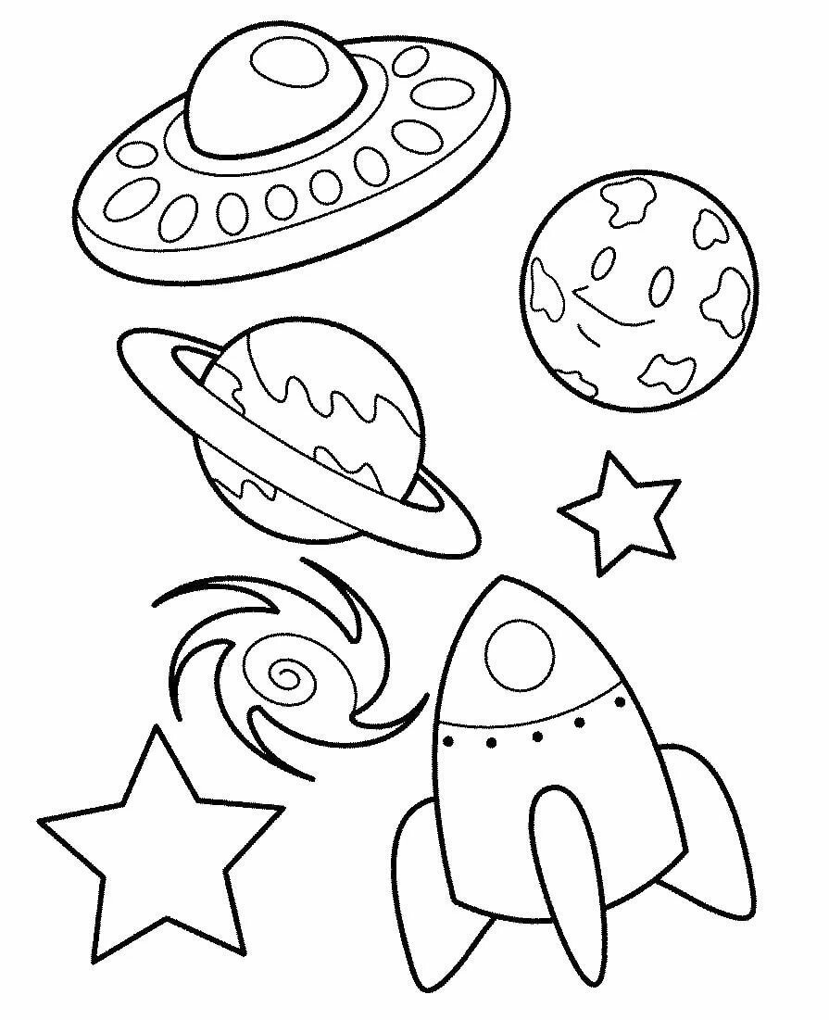

Приложение 2

